*Propriétés des signaux*

Chapitre 6

ANALYSE SPECTRALE

I. Représentation spectrale d’un signal

I.1 Intérêt de la représentation spectrale

DOCUMENTS :

Document 1 L’analyse spectrale

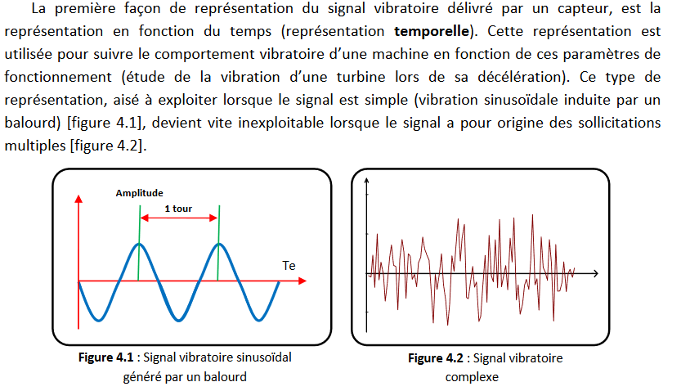

<http://www.silanus.fr/sin/formationSTI2D/ET22A-B/ET22A/Ressources/analyse-spectrale.pdf>

Document 2 Représentation de spectres

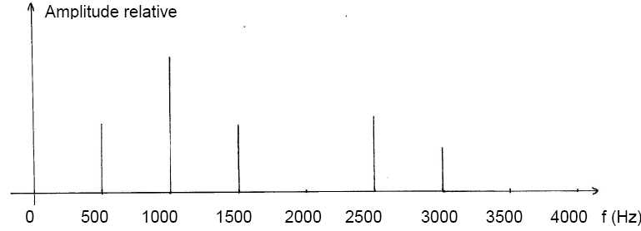

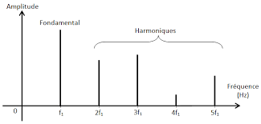

Document 3 Analyse de Fourier

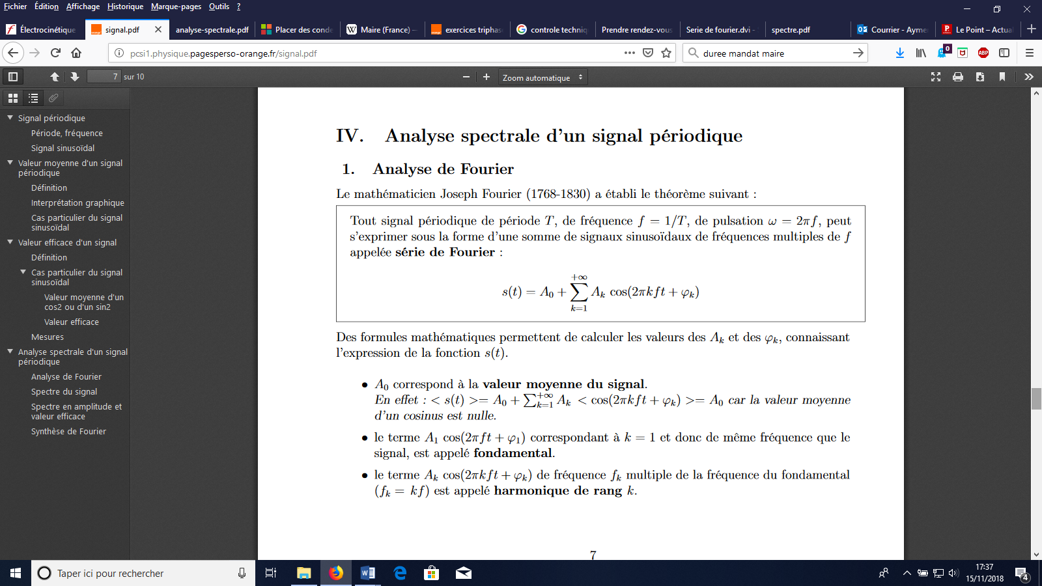

<http://pcsi1.physique.pagesperso-orange.fr/signal.pdf>

Document 4 Quelques spectres de signaux usuels

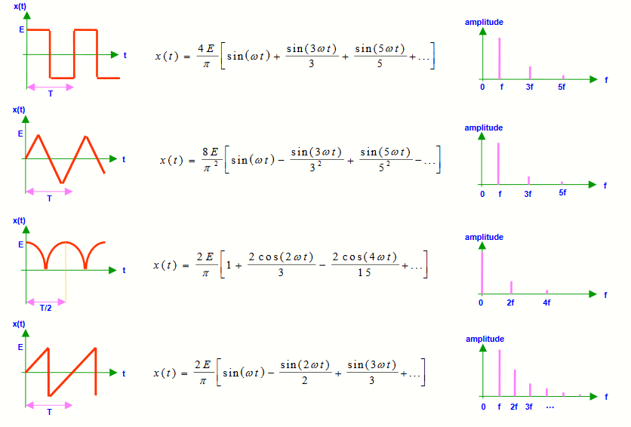

<https://www.robertponge.com/telechargements/ebooks/spectre-2.pdf>